Propozice
Pozvánka na sportovní akci
Klub orientačního běhu Baník Sokolov si dovoluje pozvat všechny sportu a hlavně běhu náročného to chtivé jedince, kolektivy a další na tradiční akci
16. ročník běhu přespolního
„O vítězství v únoru“
Termín konání:
27. února 2016
Přihlášky
den závodu nebo předem na krambousek#gmail.com "do předmětu UNORAK"
Presentace
27. února od 10:10 do 10:45
Místo konání:
Koupaliště Sokolov
Startovné:
Kategorie 1 a 2 10Kč kategorie 3 a 4 20 Kč.
Start:
Kategorie 1 a 2. startují v 11:00 ostatní ihned po doběhnutí těchto kategorií nejpozději v 11:20
Měření
Jako vždy bude připravena digitální časomíra moderního typu
Tratě:
1. Ty nejmladší do roku narození 2005 včetně cca 1100m
2. Žáci a žákyně od 2001 do 2004 včetně cca 2700m
3. ženy, dorost, veteráni a veteránky cca 7000m
4. muži a ti co je pro ně vše ostatní krátké cca 9500m
Každý závodník běží s číslem
Závod proběhne za každého počasí i kdyby náhodou trakaře padaly. Každý závodník běží na vlastní nebezpečí.
Další informace: ing. Karel Rambousek tel: 731410370 e-mail : karel.rambousek#sb-sokolov.cz
nebo: Mgr. Karel Rambousek tel. 731478818 e-mail: krambousek#gmailcom
Akce je realizováná za finanční podpory města Sokolova.

Sponzoři akce
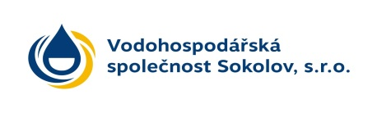
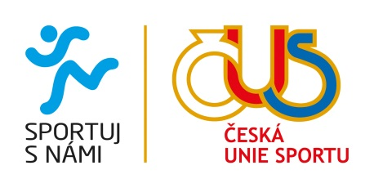
Klub orientačního běhu Baník Sokolov, Powered by Joomla

